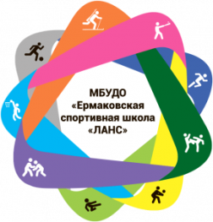

Муниципальное Бюджетное Учреждение Дошкольного Образования «Ермаковская спортивная школа «Ланс»

**МЕТОДИЧЕСКАЯ РАЗРАБОТКА**

По теме:способы развития силовых способностей у полиатлонистов старшего школьного возраста

Составитель:

тренер-преподаватель

Кринберг Алёна Эдуардовна

Ермаковское, 2024 г.

**Пояснительная записка**

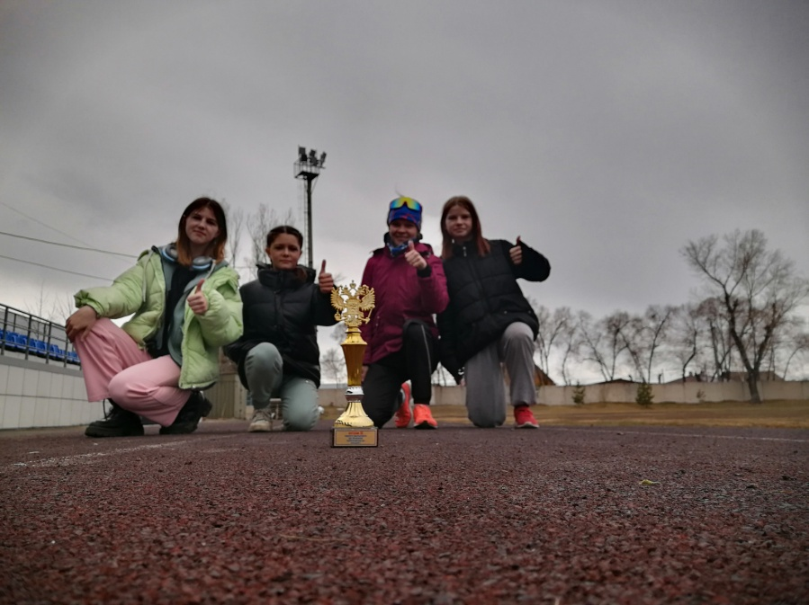 Полиатлон — это комплексные спортивные многоборья, целью которых является развитие выносливости и силы. О.А. Лисов отмечает, что отличительными особенностями полиатлона являются доступность, оздоровительная направленность и возможность заниматься этим видом спорта лицам различного возраста и интересов [23]. Полиатлон как вид спорта хорош тем, что в нём могут проявить себя спортсмены разного возраста — от двенадцати до восьмидесяти лет. Полиатлон полезен и интересен не только собственно спортсменам, но и всем кто ведёт или старается вести активный образ жизни, а также тем, кто хочет попробовать себя в нескольких видах спорта одновременно.

Полиатлон занимает особое место среди многих видов спорта, существующих в нашей стране, как наиболее доступная для населения спортивная дисциплина. В.Н. Зимин [15] считает, что полиатлон всесторонне воздействует на все системы организма и считается прекрасным средством развития основных физических качеств: силы, быстроты, выносливости, гибкости и координационных способностей. Полиатлон является спортивным многоборьем, способствующим разностороннему физическому развитию спортсмена. Это относительно молодой и мало изученный вид спорта. Исследование влияний тренировочных нагрузок на организм спортсменов и их влияние на результат соревновательной деятельности спортсменов в полиатлоне пока практически не ведётся. По мнению Г.А. Литовченко [25] составные части полиатлона могут время от времени изменяться, но основное требование к нему - раскрыть и совместить основные физические качества человека: быстроту, силу, выносливость и психическую устойчивость в разных условиях. Сила является одной из основных характеристик способностей человека наряду с быстротой, выносливостью, гибкостью и другими. Благодаря мышечной силе человек может противостоять силовым воздействиям на организм извне, поднимать тяжести, преодолевать препятствия и т.п. Силовая выносливость делает возможным длительное преодоление внешнего сопротивления или сохранение малоподвижного положения тела. Силовая тренировка может решить различные задачи. Во-первых, она носит оздоровительный характер, потому что не только повышает активность функционирования нервно-мышечной системы полиатлониста, но и в соответствующей мере одновременно может положительно воздействовать и на другие системы организма, например, на дыхание, кровообращение и 4 обмен веществ. Кроме того: повышается упругость и эластичность мышц; наблюдается активное наращивание мышечной массы и сокращение лишней жировой массы. Во-вторых, целенаправленно проведенная тренировка не только способствует развитию физических способностей, она служит также и выражением психических качеств. В-третьих, упражнения и тренировки в коллективе, переживание возрастающей способности достигать успеха создают стойкие эмоционально-позитивные отношения к спорту и формируют потребность в регулярной физкультурно-спортивной деятельности. Таким образом, силовую тренировку можно определить как составную часть многих областей физической культуры и спорта.

**Цель:** обосновать средства и методы развития силовых способностей у полиатлонистов старшего школьного возраста.

**Образовательные задачи:**

1. Изучить средства и методы развития силовых способностей у школьников

2. Освоить методы развития силовых способностей

3. Научиться оценивать развитие силовых качеств

**Методическая последовательность обучения**

1. Методики развития силовых способностей подростков, возрастные особенности развития силовых способностей у юношей 16-17;
2. Метод развития силовых способностей (круговой метод, метод максимальных усилий, метод непредельных усилий, «Ударный» метод развития силы, игровой метод)

**Методики развития силовых способностей подростков.**

Ж.К. Холодов, B.C. Кузнецов считают, что средствами развития силовых способностей являются физические упражнения с отягощением (сопротивлением), которые направленно стимулируют увеличение степени напряжения мышц [33]. Мощность играет важнейшую роль в скоростно-силовых упражнениях. Упражнения условно разделяют на основные и дополнительные.

**Основные средства:**

1. Упражнения с весом внешних предметов: штанги с набором дисков разного веса, разборные гантели, гири, набивные мячи, вес партнера.

2. Упражнения, отягощенные весом собственного тела: - упражнения, в которых мышечное напряжение создается за счет веса собственного тела (подтягивание в висе, отжимания в упоре, удержание равновесия в упоре, в висе).

3. Упражнения с использованием тренажерных устройств общего типа (например, силовая скамья, силовая станция, комплекс «Универсал»).

4. Рывково-тормозные упражнения. Их особенность заключается в быстрой смене напряжений при работе мышц-синергистов и мышцантагонистов во время локальных и региональных упражнений с дополнительным отягощением и без них.

5. Статические упражнения в изометрическом режиме (изометрические упражнения): - в которых мышечное напряжение создается за счет волевых усилий с использованием внешних предметов (различные упоры, удержания, поддержания, противодействия).

**Дополнительные средства:**

1. Упражнения с использованием внешней среды.

2. Упражнения с использованием сопротивления упругих предметов.

3. С использованием подручных средств.

4. Упражнения с противодействием партнёра.

5. Изометрические упражнения с использованием спортивного инвентаря.

Данные виды упражнений, выполняются обычно при задержке дыхания, тем самым приучают организм к работе в очень трудных условиях (кислородное голодание). Развитие силовых способностей осуществляется в единстве и взаимосвязи с развитием других – кондиционных и координационных способностей, обучением двигательным действиям и их совершенствованием, воспитанием личности.

Ж.К. Холодов, Кузнецов B.C. отмечают, что силовые упражнения могут занимать всю основную часть занятия, если воспитание силы - его главная задача. В других случаях силовые упражнения выполняются в конце основной части занятия, но не после упражнений на выносливость. Силовые упражнения хорошо сочетаются с упражнениями на растягивание и на расслабление[33]. При развитии силовых способностей используются упражнения с повышенным сопротивлением - силовые упражнения.

Существуют **Упражнения с внешним сопротивлением**. К ним относятся - упражнения с тяжестями (штангой, гантелями, гирями), в том числе и на тренажерах; упражнения с сопротивлением других предметов (резиновых амортизаторов, жгутов, блочных устройств и др.); упражнения в преодолении сопротивления внешней среды (бег по песку, снегу, против ветра и т.п.).

**Упражнения с преодолением веса собственного тела:** - применяются при занятиях людей различного возраста, пола, подготовленности во всех формах занятий. Выделяют следующие их разновидности: - гимнастические силовые 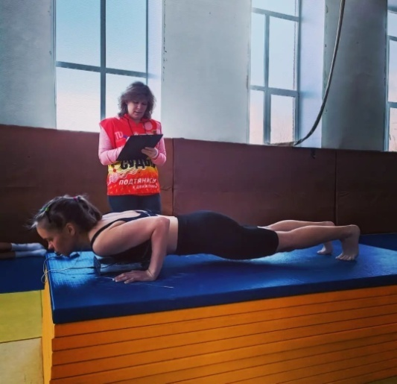упражнения (сгибание и разгибание рук в упорах, лазание по канату, поднимание ног к перекладине);

- легкоатлетические прыжковые упражнения (прыжки на одной или двух ногах);- упражнения в преодолении препятствий. Эффективной формой тренировки является использование метода круговой тренировки. Объем силовых упражнений в комплексном занятии составляет 20-40% от общего объема выполняемой нагрузки. Направленное развитие силовых способностей происходит лишь тогда, когда осуществляются максимальные мышечные напряжения. Поэтому основная задача в методике силовой подготовки состоит в том, чтобы обеспечить в процессе выполнения упражнений достаточно высокую степень мышечных напряжений.

Выделяют следующие методы развития силовых способностей:

- максимальных усилий;

- повторных непредельных усилий;

- изометрических усилий;

- Изокинетических усилий;

- динамических усилий;

- ударный метод;

- круговой тренировки;

- игровой.

*Метод максимальных усилий* основан на использовании упражнений субмаксимальными, максимальными и сверхмаксимальными отягощениями. Каждое упражнение выполняется в несколько подходов. Количество повторений упражнений в одном подходе при преодолении предельных и сверхмаксимальных сопротивлений, т.е. когда вес отягощения равен 100% и более от максимального может составлять 1-2, максимум 3 раза. Число подходов 2-3, паузы отдыха между повторениями в подходе 3-4 минуты, а между подходами от 2 до 5 минут. Этот метод является основным, но не единственным в тренировке квалифицированных спортсменов. Используется метод главным образом для текущей оценки уровня силовой подготовки учащихся. Осуществляется эта оценка примерно один раз в месяц контрольными испытаниями в соответствующих упражнениях.

*Метод непредельных усилий* предусматривает использование непредельных отягощений с предельным числом повторений (до отказа). В каждом подходе упражнение выполняется без пауз отдыха. В одном подходе может быть от 4 до 15-20 и более повторений упражнений. За одно занятие выполняется 2-6 серии. В серии - 2-4 подхода. Отдых между сериями - 3-5 минуты, между подходами 2-8 минуты. Этот метод - единственно возможный в силовой подготовке начинающих, так как развитие силы у них почти не зависит от величины сопротивления, если она превосходит 35-40% максимальной силы. Данный метод получил широкое распространение в практике, т.к. позволяет контролировать технику движений, избегать травм, уменьшать натуживание во время выполнения силовых упражнений, содействует гипертрофии мышц и является единственно возможным при подготовке начинающих.   
 *Метод* *динамических усилий*. Суть метода состоит в создании максимального силового напряжения посредством работы с непредельным отягощением с максимальной скоростью. Упражнение при этом выполняется с полной амплитудой. Данный метод применяется при развитии быстрой силы, т.е. способности к проявлению большой силы в условиях быстрых движений.

*«Ударный» метод.* Этот метод основан на ударном стимулировании мышечных групп путем использования кинетической энергии падающего груза или веса собственного тела. Поглощение тренируемыми мышцами энергии падающей массы способствует резкому переходу мышц к активному состоянию, создает в мышце дополнительный потенциал напряжения, что обеспечивает значительную мощность и быстроту последующего отталкивающего движения, и быстрый переход от уступающей работы к преодолевающей. Этот метод применяется главным образом и для развития "амортизационной" и "взрывной" силы различных мышечных групп, а также для совершенствования реактивной способности нервно - мышечного аппарата.

*Метод статических (изометрических) усилий*. Характеризуется выполнением кратковременных максимальных напряжений, без изменения длины мышц. Продолжительность изометрического напряжения обычно5-10 сек. Изометрические упражнения целесообразно включать в занятия до 4 раз в неделю, отводя на них каждый раз по 10-15 мин. Комплекс упражнений применяется в неизменном виде примерно в течение 4-6 недель, затем он обновляется. Паузы отдыха заполняются выполнением упражнений на дыхание, расслабление и растяжение.

*Статодинамический метод* характеризуется последовательным сочетанием в упражнении двух режимов работы мышц — изометрического и динамического. Применение этого метода целесообразно, если необходимо воспитывать специальные силовые способности именно при вариативном режиме работы мышц в соревновательных упражнениях.

*Метод круговой тренировки*. Обеспечивает комплексное воздействие на различные мышечные группы. Упражнения проводятся по станциям и подбираются таким образом, чтобы каждая последующая серия включала в работу новую группу мышц.

*Игровой метод.* Воспитание силовых способностей преимущественно в игровой деятельности, где игровые ситуации вынуждают менять режимы напряжения различных мышечных групп и бороться с нарастающим утомлением организма. К таким играм Ж.К. Холодов, B.C. Кузнецов относят игры, требующие удержания внешних объектов (например, партнера в игре «Всадники»), игры с преодолением внешнего сопротивления (например, «Перетягивание каната», игры с чередованием режимов напряжения различных мышечных групп (например, различные эстафеты с переноской грузов различного веса) [33]. Данные методы были подобраны для детей старшего школьного возраста.

Ю.Ф. Курамшин отмечает, что силовая подготовка оказывает влияние на развитие быстроты движений, на улучшение гибкости (пассивное развитие гибкости), на развитие силовой выносливости [22].

**Метод развития силовых способностей**

***Круговой метод.*** Обеспечивает комплексное воздействие на различные мышечные группы. Упражнения проводятся по станциям и подбираются таким образом, чтобы каждая последующая серия включала в работу новую группу мышц. Число упражнений, воздействующих на разные группы мышц, продолжительность их выполнения на станциях зависят от задач, решаемых в тренировочном процессе, возраста, пола и подготовленности занимающихся. Комплекс упражнений с использованием непредельных отягощений повторяют 1—3 раза по кругу. Отдых между каждым повторением комплекса должен составлять не менее 2—3 мин, во время которого выполняются упражнения на расслабление. Метод круговой тренировки по развитию силовых качеств у учащихся во время тренировки имеет предпочтение перед другими методами в том, что позволяет более существенно увеличить их показатели за один и тот же период времени и, что самое главное, существенно увеличить плотность тренировки.

***Метод максимальных усилий.*** Метод максимальных усилий основан на использовании упражнений субмаксимальными, максимальными и сверхмаксимальными отягощениями. Каждое упражнение выполняется в несколько подходов. Количество повторений упражнений в одном подходе при преодолении предельных и сверхмаксимальных сопротивлений, т.е. когда вес отягощения равен 100% и более от максимального может составлять 1-2, максимум 3 раза. Число подходов 2-3, паузы отдыха между повторениями в подходе 3-4 минуты, а между подходами от 2 до 5 минут. Используется метод главным образом для текущей оценки уровня силовой подготовки учащихся. Осуществляется эта оценка примерно один раз в месяц контрольными испытаниями в соответствующих упражнениях. Например, приседание со штангой, жим штанги, лежа на горизонтальной скамейке.

***Метод непредельных усилий*** предусматривает использование непредельных отягощений с предельным числом повторений (до отказа). В каждом подходе упражнение выполняется без пауз отдыха. В одном подходе может быть от 4 до 15-20 и более повторений упражнений. За одно занятие выполняется 2-6 серии. В серии - 2-4 подхода. Отдых между сериями - 3-5 минуты, между подходами 2-8 минуты. Величина внешних сопротивлений обычно находиться в пределах 40-80% от максимальных в данном упражнении. Скорость движения не высокая. В зависимости от величины сопротивления предельно возможное число повторений, может быть, достигнут на пятом, например, или тридцатом повторении. Разумеется, механизм проявления и соответственно развитие силовых способностей при таком различии в числе повторений станет разным. При большом отягощении и незначительном количестве повторений будет развиваться преимущественно максимальная сила или одновременно происходит рост силы и увеличение мышечной массы. И, наоборот, при значительном числе повторений и небольшом весе отягощений в значительной степени начинает возрастать силовая выносливость. Тренировочный эффект при применении этого метода достигается к концу каждой серии повторений упражнений. В последних повторениях число работающих двигательных единиц возрастает до максимума, 32 происходит их синхронизация, увеличивается частота эффекторной импульсаций, т.е. физиологическая картина становиться сходной с той, которая существует при преодолении предельных усилий.

***«Ударный» метод.*** Этот метод основан на ударном стимулировании мышечных групп путем использования кинетической энергии падающего груза или веса собственного тела. Поглощение тренируемыми мышцами энергии падающей массы способствует резкому переходу мышц к активному состоянию, создает в мышце дополнительный потенциал напряжения, что обеспечивает значительную мощность и быстроту последующего отталкивающего движения, и быстрый переход от уступающей работы к преодолевающей. Этот метод применяется главным образом и для развития "амортизационной" и "взрывной" силы различных мышечных групп, а также для совершенствования реактивной способности нервно - мышечного аппарата. Ж.К. Холодов, B.C. Кузнецов, в качестве примера использования ударного метода развития "взрывной" силы ног приводят прыжки в глубину с последующим выпрыгиванием вверх или длину. Приземление должно быть упругим, с плавным переходом в амортизацию. Для смягчения удара на место приземления следует положить толстый (2,5-3 см) лист литой резины. Глубина амортизационного подседания находиться опытным путем. Амортизация и последующее отталкивание должны выполняться как единое целостное движение [33]. 34 Возможно применение "ударного" метода и для развития силы других мышечных групп с отягощениями или весом собственного тела. Например, сгибание-разгибание рук в упоре лежа с отрывом от опоры. При использовании внешних отягощений на блочных устройствах груз вначале опускается свободно, а в крайнем нижнем положении траектории движения резко поднимается с активным переключением мышц на преодолевающую работу. Выполняя упражнения с отягощениями "ударным" методом, необходимо соблюдать следующие правила: применять их можно только после специальной разминки тренируемых• мышц; дозировка "ударных" движений не должна превышать 5-8 повторений в• одной серии; величина "ударного" воздействия определяется весом груза и• величиной рабочей амплитуды. В каждом конкретном случае оптимальное значение этих показателей определяется эмпирически, в зависимости от уровня физической подготовленности.

***Метод статических (изометрических) усилий***. Характеризуется выполнением кратковременных максимальных напряжений, без изменения длины мышц. Продолжительность изометрического напряжения обычно5-10 сек. Величина развиваемого усилия может быть 40- 50% от максимума и статические силовые комплексы должны состоять из 5- 10 упражнений, направленных на развитие силы различных мышечных групп. Каждое упражнение выполняется 3-5 раз с интервалом отдыха 30-60 с. Изометрические упражнения целесообразно включать в занятия до 4 раз в неделю, отводя на них каждый раз по 10-15 мин. Комплекс упражнений применяется в неизменном виде примерно в течение 4-6 недель, затем он обновляется. Паузы отдыха заполняются выполнением упражнений на дыхание, расслабление и растяжение. 35 При выполнении изометрических упражнений, особое значение имеет выбор позы или величины суставных углов. Так, например, изометрические напряжения при 90° оказывает большое влияние на прирост динамической силы, чем при углах 120° и 150°. Недостаток изометрических упражнений состоит в том, что сила проявляется в большей мере при тех суставных углах, при которых выполнялись упражнения, а уровень силы удерживается меньшее время, чем после динамических упражнений. Статодинамический метод характеризуется последовательным сочетанием в упражнении двух режимов работы мышц — изометрического и динамического. Для воспитания силовых способностей применяют 2—6- секундные изометрические упражнения с усилием в 80—90% от максимума с последующей динамической работой взрывного характера со значительным снижением отягощения (2—3 повторения в подходе, 2—3 серии, отдых 2—4 мин между сериями). Применение этого метода целесообразно, если необходимо воспитывать специальные силовые способности именно при вариативном режиме работы мышц в соревновательных упражнениях.

***Игровой метод.*** Воспитание силовых способностей преимущественно в игровой деятельности, где игровые ситуации вынуждают менять режимы напряжения различных мышечных групп и бороться с нарастающим утомлением организма. К таким играм Ж.К. Холодов, B.C. Кузнецов относят игры, требующие удержания внешних объектов (например, партнера в игре «Всадники»), игры с преодолением внешнего сопротивления (например, «Перетягивание каната», игры с чередованием режимов напряжения различных мышечных групп (например, различные эстафеты с переноской грузов различного веса) [33]. Данные методы были подобраны для детей старшего школьного возраста. Это связано с завершением периода второго детства, развертыванием переходного периода и наступлением юношеского возраста в растущем организме происходят значительные перемены в длине, массе, составе и пропорциях тела, в функционировании различных органов и систем. Наилучшая форма занятий для развития силы — специализированная силовая тренировка. Объем силовых упражнений зависит от уровня подготовленности многоборца. В среднем можно рекомендовать 50—70 подъемов штанги или 200—300 локальных упражнений. Хорошей формой тренировки является использование комплекса локальных упражнений по круговому методу[1]. Круговая тренировка включает 3—4 серии проведения комплекса из 8—10 упражнений, подобранных для различных мышечных групп, повторяемых 5—10 раз. В комплексном тренировочном занятии силовые упражнения включаются после упражнений на развитие быстроты и совершенствования техники 1—2 видов. Объем силовых упражнений в комплексном занятии составляет 20— 40% от рекомендованного выше [1]. 37 Ю.Ф. Курамшин отмечает, что силовая подготовка оказывает влияние на развитие быстроты движений, на улучшение гибкости (пассивное развитие гибкости), на развитие силовой выносливости [22]

**Вывод**

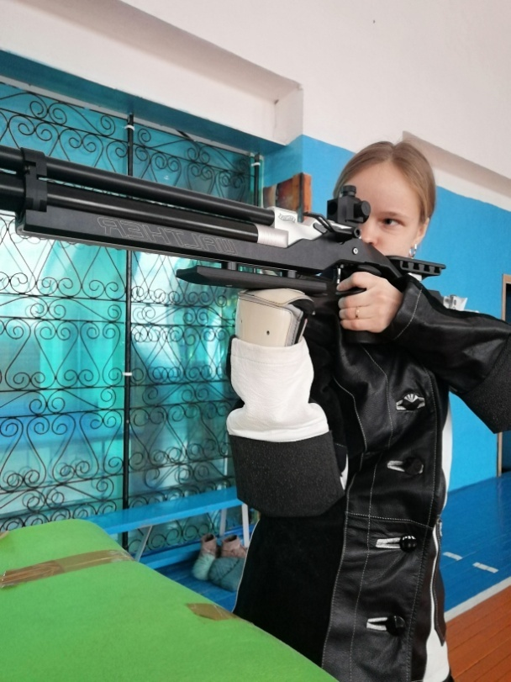Полиатлон является спортивным многоборьем, способствующим разностороннему физическому развитию спортсмена. Это относительно молодой и мало изученный вид спорта. На данный момент времени существует крайне мало научных статей, методических пособий и иных научных работ посвященных полиатлону и, в частности, о развитии двигательных способностей юношей16-17 лет, занимающихся полиатлоном. Возраст 16-17 лет приходится на этап спортивного совершенствования. В этом возрасте практически завершается не только рост, но и окостенение длинных костей, костей стоп и кисти. Заканчивается срастание тазовых костей. Данный возраст характеризуется значительным нарастанием мышечной ткани и приростом мышечной силы. Занятие полиатлоном является эффективным средством разностороннего физического развития и совершенствования организма человека, воспитания основных физических качеств: выносливости, ловкости, силы. Молодые люди, занимающиеся полиатлоном, хорошо развиты физически, обладают хорошим здоровьем и высоким уровнем функциональных возможностей. Это весьма важно для допризывной и призывной молодежи.

**Список литературы:**

1. Ашмарин, Б.А. Воспитание физических качеств. Теория и методика физического воспитания [Текст] / Б.А. Ашмарин.- М.: Просвещение, 1990- 152-154 с
2. 15. Зимин, В.Н. Особенности тренировки в полиатлоне [Текст] / В.Н. Зимин.- Уч. пос. -Кострома.: КГУ- 1996.-180с.
3. 22. Курамшин, Ю.Ф. Теория и Методика Физической Культуры: учеб. Пособие [Текст] / под ред. Ю.Ф. Курамшина. - М.: Советский спорт, 2007. - 463с.
4. 23. Лисов, О.А. Полиатлон как доступное средство физической культуры [Текст] / О.А. Лисов.- М.: 2006.-12с.
5. Литовченко, Г.А. Некоторые особенности силовой подготовки полиатлонистов мужчин [Текст] / Г.А. Литовченко. – Йошкар-ола: Марго университет, 2001 –№1 – 129
6. 33. Холодов Ж.К. Теория и методика физической культуры и спорта [Текст] / Ж.К.Холодов.- М.: Академия, 2003- 480с.